Открытый урок во 2 классе «Маска, ты кто?»
Цель: получить знания художественно-графических умений в передаче пропорций и выражения лица.
Задачи:
- уметь применять цвет для достижения своего замысла;
- учиться действовать самостоятельно при разрешении проблемно-творческих ситуаций;
- выполнять быстрые линейные наброски выражения лица.
Оборудование:
презентация, компьютер, наброски различных выражений лица, иллюстрации различных масок, творческая тетрадь, краски, палитра, карандаши, кисточка.
План урока:
- Организационный момент.
- Знакомство учащихся с масками разных народов. Определение темы урока.
- Выполнение задания.
- Физминутка.
- Анализирование работ.
- Подведение итогов, рефлексия.
Ход урока.
Учитель: Здравствуйте, дорогие ребята!
Посмотрите, пожалуйста, на экран! Вы, наверное, догадались, о чем сегодня будем говорить на уроке?
Ответы детей: о маске.
Учитель: Скажите, пожалуйста, где используют маски?
Ответы детей: в театре, на карнавальных представлениях, на празднике Нового года.

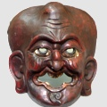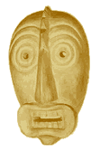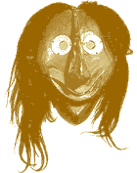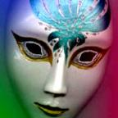

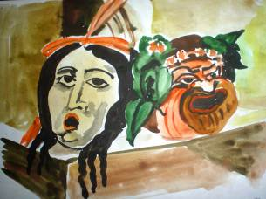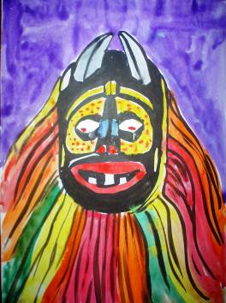

- Маска (позднелатинское mascus, masca)– это специальная накладка с каким-либо изображением (человеческого лица, звериной мордой или головой мифологического существа и др.), надеваемая на лицо человека
Рассказ учителя :
- Обычай надевать маски уходит своими корнями в глубокую древность. Ещё первобытные люди использовали маски животных, чтобы представлять их. Танцуя в масках перед началом охоты, они надеялись умилостивить добрых духов и отпугнуть злых.
Маска могла использоваться для устрашения не только злых духов, но и противника. Но чаще маска рассматривалась как средство защиты от злых духов.
-Широко известен и обряд надевания масок на умерших, чтобы защитить их во время путешествия в потустороннем мире. Делали слепки из гипса или другого материала, снятый с лица умершего человека. Самая известная из таких масок - золотая маска Тутанхамона.
Маски изготавливались из разных материалов: глины, ткани, тонкого или толстого дерева, золота и других металлов. Некоторые из них представляют собой настоящие произведения искусства.
У папуасов Новой Гвинеи сохранились великолепные маски из перьев, которые они надевали во время ритуальных церемоний. А в наши дни маски с успехом используются во время многочисленных фестивалей и карнавалов.
Чтобы изобразить маску, надо познакомиться с пропорциями лица, сделать быстрые схематические зарисовки, передающие разное выражение лица. 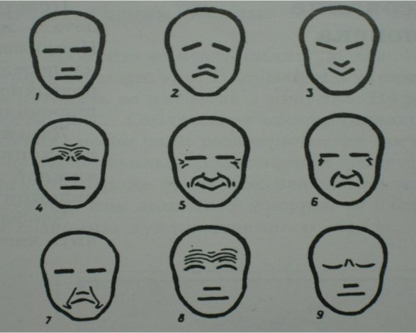
Учитель: Давайте попробуем сами изготовить карнавальную маску!
Для этого нам понадобится лист бумаги. Сложим его вдвое, нарисуем эскиз будущей маски, вырежем ножницами контур, и маска готова!

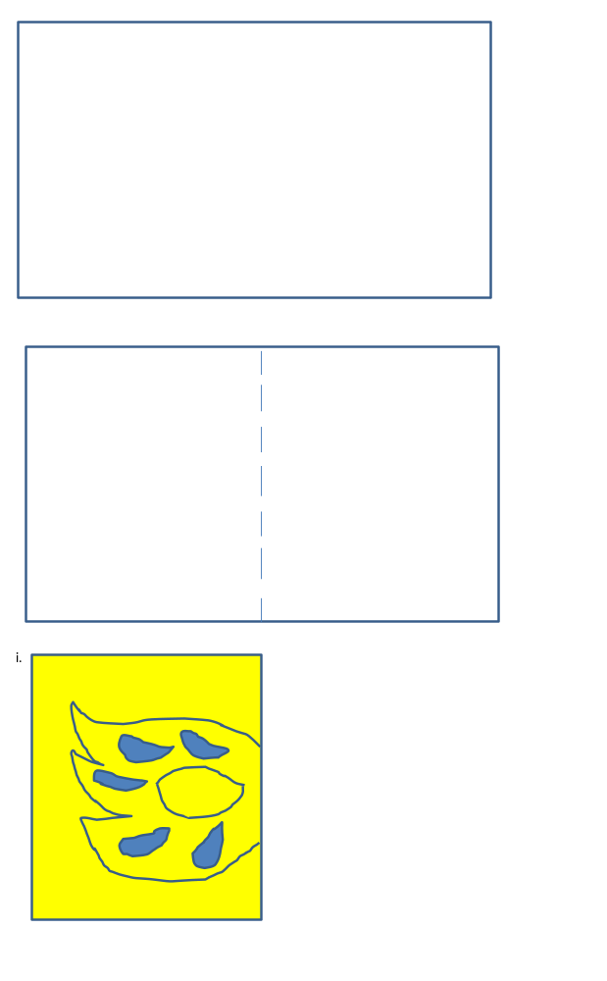
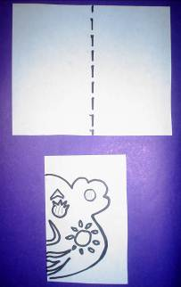
Учитель: И в заключении, предлагаю вам перевоплотится в сказочных героев, надеть маски и показать нам сценку.
Следующее упражнение
Нам повысит настроение.
Будем маски примерять,
Разный образ создавать.
Маску грусти и печали
Мы напялили сначала.
Ну, а в продолжении
Маску удивления.
Этой маске свойственно
Полное спокойствие.
Этой маске - радость!
Счастье и успех!
Этой - безразличье,
Полное за всех.
А в последней маске
Ужас и смятенье!
Ну, и это не испортило
Наше настроение!

Посмотрите-ка, какая —
Вся горит, как золотая,
Ходит в шубе золотой,
Хвост пушистый и большой (лиса)
Не барашек и не кот,
Носит шубу круглый год.
Шуба серая — для лета.
Для зимы — другого цвета.(заяц)
Учитель: В конце урока хотелось бы узнать ваше мнение. На доске две вазы, сейчас они пустые, после того, как вы выскажете свое мнение, они заполнятся цветами и мы увидим результат.

